INOVAÇÃO NO SETOR DE ALIMENTOS: INSETOS, ESTAMOS PRONTOS PARA COMÊ-LOS?
FOOD INNOVATION: READY TO EAT INSECTS?
INNOVACIÓN EN EL SECTOR ALIMENTARIO: INSECTOS, PODEMOS COMER-LOS?
INNOVATION DANS LE SECTEUR DE L'ALIMENTATION: INSECTES, NOUS SOMMES PRÊTS À LES MANGER?
RESUMO
Neste artigo, analisou-se a percepção de cento e trinta indivíduos sobre consumo de insetos. Aplicou-se um questionário e através de análise de similitude expressões organizadoras das representações mentais do animal apareceram como “não” e “nojo”. A percepção tem função estruturante do modo como as pessoas reagem aos estímulos. Conclui-se, então, que estratégias mercadológicas terão efeitos comprometidos sem não considerarem os aspectos simbólicos da comida.
PALAVRAS-CHAVE: INOVAÇÃO, COMPORTAMENTO DE CONSUMO, INSETOS COMESTÍVEIS
ABSTRACT
In this article, we analyzed the percent of perception and thirty individuals about insect consumption. Applied a questionnaire and through similarity analysis expressions organizers of mental representations of the animal appeared as "no" and "disgust". The perception has structural function of the way people react to stimuli. It follows, then, that marketing strategies have committed no effects not consider the symbolic aspects of food.

KEYWORDS: INNOVATION, FOOD CONSUMER BEHAVIOR, EDIBLE INSECTS

RESUMEN

En este artículo, analizamos el porcentaje de percepción y treinta individuos sobre el consumo de insectos. Se aplica un cuestionario ya través de expresiones de análisis de similitud de los organizadores de las representaciones mentales de los animales aparecieron como "no" y "disgusto". La percepción tiene función estructural de la forma en que la gente reacciona a los estímulos. De ello se desprende, entonces, que las estrategias de marketing han cometido ningún efecto no consideran los aspectos simbólicos de los alimentos.

PALABRAS CLAVE: INNOVACIÓN, COMPORTAMIENTO DEL CONSUMIDOR, INSECTOS COMESTIBLES.

RÉSUMÉ
Dans cet article, nous avons analysé le pour cent de la perception et trente personnes sur la consommation d'insectes. Appliquer un questionnaire et par similarité expressions d'analyse organisateurs de représentations mentales de l'animal sont apparus comme "non" et "dégoût". La perception a une fonction structurelle de la façon dont les gens réagissent à des stimuli. Il en résulte donc que les stratégies de marketing ont commis aucun effet pas tenu compte des aspects symboliques de la nourriture.

MOTS-CLÉS: INNOVATION, COMPORTEMENT DES CONSOMMATEURS, INSECTES COMESTIBLES.

- INOVAÇÃO NO SETOR DE ALIMENTOS: INSETOS PARA CONSUMO HUMANO
Denomina-se entomofagia a prática de comer insetos. Sua ingestão é realizada exclusivamente por alguns animais, sendo também integrada como parte da dieta alimentar em sociedades humanas, como em tribos da África, em diferentes países na Ásia, na Austrália e na América Latina. O uso de insetos como alimento humano pode acontecer pela ingestão de seus ovos, larvas, pupas, bem como do animal adulto (Costa-Neto, 2014).
De acordo com a Organização das Nações Unidas para Agricultura e Alimentação (FAO, 2013), dois bilhões de pessoas no mundo podem ser consideradas consumidoras de insetos. Embora seja relatado no referido documento que 1900 espécies são comumente ingeridas, por exemplo, lagartas, formigas, grilos e gafanhotos, reconheceu-se que seu potencial como alimento é pouco explorado no mundo. Para promover a entomofagia, constata-se no relatório várias justificativas que unem questões nutricionais, do meio ambiente e sociais. Insetos representam importantes fontes de proteína e de minerais de boa qualidade; quando criados em cativeiro apresentam excelente conversão de ração em carne para consumo (podem converter 2 quilos de ração em 1 quilo de massa); sua produção não requer volume de água excessivo e gera menos gazes nocivos ao meio ambiente quando comparada com a de bovinos de corte; para sua criação não há necessidade de grandes áreas de cultivo e tão pouco muito investimento em tecnologia, podendo ser uma alternativa para pequenos produtores rurais. A FAO (2013), através do documento elaborado por pesquisadores da universidade holandesa de Wageningen, coloca a produção de insetos como um meio de pensar a alimentação humana e a segurança alimentar.
Contudo, conforme reconhecido no próprio documento realizado pela FAO (2013), se o consumo de insetos não é explorado como poderia isso é devido a um tabu alimentar, principalmente, para indivíduos de muitas sociedades do ocidente. O consumo de insetos pode ser fonte de alimento para o homem, mas para muitos consumidores esses animais provocam repugno, além de serem considerados como uma prática alimentar primitiva (Costa-Neto, 2014). De acordo com Verbeke (2015) a aceitação do consumidor é a maior barreira da aceitação do animal como fonte segura de proteína animal. O autor acrescenta, que até mesmo em sociedades em que se consome insetos o volume vem diminuindo devido a “ocidentalização” da alimentação em comunidades tradicionais, a mudança na dieta pela importação de alimentos baratos e de alimentos mais refinados ou processados.
Considerando-se que este artigo tem como foco um comportamento de consumo específico, o alimentar, pretendeu-se realizar reflexões aprofundadas acerca do ato, apresentando-se alguns enfoques da sociologia e da antropologia da alimentação que explicam as escolhas alimentares a partir de dimensões de ordem social, afetiva, comportamental, cultural e ambiental.
1.2 COMO PERCEBEMOS OS ALIMENTOS E PENSAMOS A ALIMENTAÇÃO?
Para compreender como o consumo doméstico e social são organizados, como os indivíduos classificam os alimentos em comestível e não comestível, quais são os costumes interiorizados nos hábitos alimentares de determinados grupos sociais, deve-se pensar as escolhas alimentares como maneiras de comunicação entre os indivíduos e seus grupos sociais. O homem é um animal onívoro que se alimenta de carne, de vegetais e dos seus símbolos (Fischler, 1995; Raude & Fischler, 2014). O ato alimentar, longe de ser uma atitude corriqueira, é repleto de símbolos e comunica identidades sociais (Poulain, 2004). Dessa forma, para entender porque um alimento pode ser facilmente aceitado ou bravamente rejeitado, até entre indivíduos de uma mesma sociedade, faz-se necessário considerar que a escolha alimentar pode ser determinada tanto por aspectos biológicos, fisiológicos e, sobretudo, por aspectos culturais (o imaginário cultural, o sentido simbólico do alimento é partilhado socialmente). Para ser ingerido o alimento deve transpassar a barreira do corpo, fazendo com que todos os seus aspectos simbólicos sejam pensados e, também, incorporados por àquele que o ingeriu (Poulain, 2004).
Dessa forma, voltando-se à questão principal deste artigo, sendo os insetos uma fonte de alimento presente na natureza, com valor nutritivo comprovado, quais as principais razões que fazem com que o animal não tenha status de comida para muitos consumidores? Com destaque às campanhas realizadas pela FAO em 2013, interessou-se em realizar questionamentos a uma população específica sobre seus modos de pensar a incorporação de insetos em suas dietas alimentares.
As normas ou determinações do que é possível ser ingerido escapam a uma ordem prática, variando, até mesmo, no seio de uma mesma sociedade. Embora muitos dos consumos diários de alimentos em refeições ordinárias sejam habituais, corriqueiros ou até mesmo iguais, considerar que o ato alimentar é banal pela sua repetição implica em negligenciar decisões complexas determinadas por fatores sociais que, em nada, têm a ver com conformidade ou repetições pouco reflexivas. Toda escolha alimentar deve ser compreendida como uma expressão de identidade de um indivíduo. E, em todo processo de escolha, ainda é possível encontrar hierarquias estabelecidas pelos consumidores quanto àqueles com maior ou menor potencial de refletir a auto-imagem dos indivíduos nos seus ambientes sociais (Rick & Marshall, 2003; Chunyan & Bagozzi, 2013; Birch& Lawley, 2014).
Embora seja reconhecida a influência de um conjunto de restrições materiais sobre as escolhas alimentares, sobre tais decisões também age um sistema complexo de funções sociais e simbólicas. Dessa forma, interessante é considerar a análise das interações entre representações sociais, modelos alimentares e os comportamentos do consumidor de alimentos. Modelos alimentares consistem em um conjunto de conhecimentos acumulados de geração a geração, o qual influencia a seleção de produtos, os modos de preparo, os tipos de pratos e os rituais de consumo (Raude & Fischler, 2014). Além disso, cada modelo deve ser compreendido como um conjunto de códigos simbólicos que revelam diferentes sistemas de valores dos grupos de indivíduos de uma dada sociedade (representações sociais) e, por essa razão, tais modelos participam da construção de identidades sociais, influenciando os comportamentos ora mencionados (Fischler, 1995, Raude & Fischler, 2014).
O caráter quotidiano e repetitivo que define o ato alimentar não pode resumi-lo como um ato comum ou racional. No estudo dos comportamentos de consumo adotados e rejeitados, deve-se compreender que a alimentação humana não pode ser definida, simplesmente, como uma necessidade fundamental, mas também como uma ferramenta a serviço da saúde, do prazer, da estética e etc (Poulain, 2004; Aurier & Sirieix, 2009; Chunyan & Bagozzi, 2013; Birch& Lawley, 2014).
Para compreender as maneiras de determinar que aquilo que será ingerido é considerado alimento ou que, segundo mencionaram Lévi-Strauss (2004), Fischler (1995) e Poulain (2004), está no campo do possível alimentar, deve-se considerar que aquele alimento deve ser bom para comer, para pensar e comunicar. No universo alimentar, a determinação do que é possível ser ingerido, do que realmente pode ser considerado como alimento, independe, muitas vezes, de seus aspectos nutricionais, pois segundo Maciel (2013), o homem “come de tudo, mas não come tudo”. O sistema de classificação daquilo que é permitido e proibido tem a ver com a cultura local, com o que é culturalmente definido como comestível. Além disso, Douglas (1976) lembra que a comida comunica os indivíduos nos meios aos quais eles pertencem e, entre os grupos sociais, é capaz de estabelecer relações de distinção, de construir muros e pontes.
Ainda em relação a essa classificação da comida, seleção do que é considerado ou não comestível, deve-se compreender que é através da socialização que os valores culturais, as normas, os tabus alimentares são partilhados e passam a ter sentido para os indivíduos (2010). A cultura é quem estabelece o sistema classificatório, define os horários, técnicas e os ambientes onde os alimentos poderão ser encontrados e consumidos. Por exemplo, o conceito de comida boa, forte, fraca e leve podem representar um modo de classificar, organizar e valorar os vários tipos de comida (2009).
Tomando-se o caso dos insetos, sugestão da FAO para combater a fome e melhorar a nutrição, já que fornecem proteínas e nutrientes de alta qualidade, e considerando-se que as escolhas alimentares são cheias de significados culturais e simbólicos, interessa-se neste artigo em apresentar as maneiras de um grupo específico, em um dado contexto sociocultural, de classificar esses animais, segundo seus modos de percebê-los como alimento. O objetivo principal é apresentar um conjunto de informações declaradas pelos indivíduos acerca de suas percepções sobre os insetos, sobre a sua ingestão enquanto alimento potencial, determinado através e em razão de sua cultura. No tópico seguinte, materiais e métodos, constam informações sobre a coleta e o tratamento dos dados empíricos.
- MATERIAIS E MÉTODOS
Baseando-se em avaliações individuais, em um grupo populacional específico, este estudo exploratório, qualitativo realizou um levantamento de dados acerca das diferentes maneiras de perceber os insetos como alimento, através de entrevista estruturada (Mattar, 2008).
Sobre os participantes do estudo, ou amostra, decidiu-se apenas por realizar uma estratificação de gênero e de grau de instrução. Além disso, cabe informar que a média de idade foi igual a 30 anos. Em uma amostra não probabilística e por conveniência, 130 pessoas foram entrevistadas, todas residentes em Campo Grande, MS, e vinculadas em um mesmo ambiente de trabalho, permitindo aos investigadores a observação das suas relações sociais em contextos semelhantes.
Para justificar a estratificação realizada, cabem algumas citações. Conforme anteriormente citado, Fischler (1995) explica que os homens são onívoros e que, além de variar sua alimentação, porque não conseguem extrair de um só alimento tudo o que necessitam para ficarem bem nutridos (como os herbívoros), vivem em um constante paradoxo. A necessidade de variar sua alimentação para sobreviver lhes provoca ansiedade e medo do alimento novo, desconhecido e potencialmente perigoso, gerando o que o autor chama de neofobia alimentar. Por isso, as inovações no setor de alimentos são mais bem aceitas quando os indivíduos reconhecem algo de familiar no novo produto. O medo do novo, a ansiedade de provar uma comida desconhecida pode variar de cultura para cultura e apresentar diferentes níveis entre grupos de indivíduos de uma mesma sociedade. Reconhecendo-se que o consumo de insetos não é familiar à população estudada, para realizar análises e comparações sobre as atitudes e percepções dos indivíduos em relação a esse produto alimentar inovador e, com isso, identificar manifestações mais ou menos neofobias uma pesquisa secundária foi realizada. De acordo com os resultados de pesquisas empíricas conduzidas em diferentes culturas ocidentais, compreendeu-se que não há consenso entre diferença de gênero quanto à tendência mais neofóbica (Frank & Klaauw, 1994; Mooney & Walbourn, 2001, Nordin, 2004; Meiselman, King & Gillette, 2010). Percebeu-se que mulheres, de modo significativamente mais importante do que os homens, tendem a experimentar mais alimentos inovadores que lhes reduzam o tempo na cozinha, que garantam bons nutrientes para o consumo da família e demonstraram maior preocupação com o corpo, tendem a experimentar inovações que comuniquem benefício à saúde e para o corpo. No entanto, os homens ocidentais, de modo geral, inovam menos no quesito alimentos e preferem a comida tradicional, marcas conhecidas, além de darem mais prioridade ao prazer ou hedonismo alimentar (Yamamoto & Lopes, 2006, Sanjuán-López, Philippidis & Resanoezcary, 2011; Goulart & Lucchese-Cheung, 2014).
Já em outros estudos, compreendeu-se que as pesquisas sobre neofobia alimentar entre indivíduos com maior nível de escolaridade apontaram uma correlação negativa entre neofobia e titulação (Frank & Klaauw, 1994; Meiselman, King & Gillette, 2010). Também conforme Lambert et al. (2005), o grau de aceitação de alimentos inovadores ou totalmente desconhecidos pelos consumidores, entre aqueles que declaram graduações igual ou superior ao superior completo, aumenta e esses aceitam com maior facilidade experimentar o novo. Dessa forma, justifica-se por quê foi julgado interessante entrevistar homens e mulheres que têm como grau de escolaridade o ensino superior ou titulações posteriores ao ensino de graduação.
No que concerne aos instrumentos da pesquisa, um questionário foi aplicado individualmente, composto por 46 questões (fechadas e abertas). Optou-se pela realização de um survey, porque o método consiste em uma busca de informação, por via de um interrogatório dos entrevistados, quanto aos seus comportamentos, atitudes, percepções, motivações, além das suas características demográficas e de estilo de vida (Malhotra, 2001).
Sobre as questões apresentadas aos indivíduos, ressalta-se que foi pretendido conhecer:
- as características sociodemográficas dos respondentes;
- os comportamentos de consumo de proteína animal (carne preferências de vermelha x branca, carne fresca x processada, lembrança e confiança em marca de carne, emoções sobre a ingestão da carne vermelha, manifestação de preocupação ambiental quanto a sustentabilidade na criação do bovino de corte)
- os comportamento de consumo de produtos inovadores (insetos criados em laboratório foram sugeridos como um produto alimentar inovador, com alta porcentagem de proteína, minerais e trazendo benefícios ao meio ambiente, partes do corpo aceitas e rejeitadas, modos de cozimento e preparo aceitos e rejeitados);
- as crenças, normas, tabus, dentre outros aprendizados sociais da comida e das maneiras de comer (questões abertas sobre o que pensam sobre o consumo de insetos, quais as partes do corpo que topariam ingerir, quais as emoções que sentiam quando se imaginavam consumindo insetos).
Em relação ao tratamento dos dados, cabe informar que as questões fechadas sobre comportamento de consumo não foram utilizadas neste artigo. Aqui, interessa-nos trabalhar com as questões abertas, variáveis que permitem compreender quais as crenças, normas sociais, tabus alimentares e outras representações sociais sobre os insetos e sobre a ingestão desses animais como alimentos. Foi através de suas evocações livres, suas declarações que pudemos compreender suas percepções. A análise estatística escolhida para ser apresentada neste trabalho, foi a análise de similitude, onde foram expostas a frequência das palavras mencionadas, a ordem de citação e a conexão ou ligação entre as palavras mais representativas dos elementos de significação de suas crenças, normas sociais. Todo o tratamento através dessa análise foi realizado pelo software livre IRAMUTEQ (Camargo & Justo, 2013).
Destaca-se, também, que o que aparecerá nas árvores apresentadas deve ser compreendido como a conexão entre um grupo de declarações mais mencionado do que a média das outras declarações. As palavras, verbos ou adjetivos que poderão aparecer com mais destaque (maiores em tamanho ou mais negritadas) nas árvores indicarão que um número maior de respondentes utilizou a mesma expressão para representar sua percepção sobre a questão demandada de modo significativamente mais importante do que as demais. Além disso, ligadas a essas palavras centrais, as quais podem indicar como as representações estão organizadas, estão outras expressões que permitem verificar as inter-relações, ou conexão com as categorias estabelecidas (Wachelke, 2007). Variáveis independentes foram escolhidas para caracterizar um texto.
Os resultados deste estudo fazem parte de outro maior, inserido em uma pesquisa conduzida na Univertisé de Nantes. Mais informações acerca do tratamento dos dados constam em resultados e discussões.
- RESULTADOS
Levando-se em consideração uma campanha realizada pela ONU, através da FAO, que recomenda o consumo de insetos por humanos, uma vez que podem ser mais ricos em quantidade de proteína do que outros animais amplamente consumidos; porque podem ser uma solução para o crescente aumento da demanda no mundo por carne; porque são mais baratos de produzir do que a carne bovina; porque em muitas culturas já são consumidos e inúmeros não são nocivos à saúde; e porque em restaurantes finos já são utilizados para compor muitas receitas, as seguintes questões foram propostas ao indivíduos entrevistados por este estudo:
- o que você pensa sobre consumir insetos?
como você aceitaria experimentar um inseto (pense sobre parte do corpo, textura do animal, modo de cozimento)?
fale três palavras que melhor representam o que você pensou quando se imaginou comendo um inseto.
Conforme justificado no capítulo de metodologia, interessou-se em verificar as diferenças de percepções e graus de relutância ou de interesse em consumir o alimento inovador entre grupos com níveis de instrução mais elevados e entre os gêneros. Dessa forma, para instrução_1, deve-se entender que a pessoa declarou ter ensino superior, instrução_2 pós-graduação, instrução_3 mestrado e instrução_4 doutorado. Já a codificação dos gêneros, o gênero feminino é o gênero_1 e o masculino é o gênero_2.
Analisando-se a figura 1, interessa-se em observar as relações de similitude entre os termos da árvore, as associações que ocorrem e os grifos mais ou menos hachurados, correspondendo aos itens próximos da representação, ou seja, aqueles que um maior número de respondentes declarou da mesma maneira, aceitando-o ou rejeitando-o.
Quando questionados sobre o que os indivíduos pensavam sobre o ato de consumir insetos, nas figuras 1 e 2, percebe-se que o eixo organizador da representação é o “não”, a rejeição, a atitude de repulsa. Os grafos ilustrativos das relações que se formaram entre o elemento principal da representação permitem algumas reflexões. O elemento “não” está associado a diferentes modos de perceber o consumo de insetos. Analisando-se a relação de similitude entre o “não” e a parte de baixo da árvore, constatam-se ligações importantes entre a atitude de negação e as reflexões sobre o ato de comer, o animal inseto e a dificuldade de pensar sobre essa ingestão. Outra ligação, menos representativa que as mencionadas, é a de negação com o país Brasil. Muitos respondentes declararam que o inseto não está disseminado no Brasil como alimento e que os benefícios dessa ingestão precisam ser comprovados. Analisando-se a parte de cima da árvore, percebe-se uma relação de similitude entre o eixo “não” com os elementos “consumir proteína, achar nutritivo, interessante e, novamente, a questão cultural aparece”. Termos que remetem à questão cultural parecem explicar a atitude negativa em relação ao consumo proposto pela ONU. O fato de poderem ser “nutritivos” ou uma “proteína saudável” lhes parece ser estranho, e o consumo é justificado em outras culturas. Uma ligação pouco representativa coloca a atitude negativa e a possibilidade do inseto ser uma alternativa para consumo futuro.
Nessa primeira árvore (figura 1), as cores que aparecem representadas indicam que pessoas que declararam ter determinado nível superior responderam de modo significativamente mais importante que o conjunto das outras certas afirmações (palavras, verbos, adjetivos). Conforme apresentado e justificado no capítulo de metodologia, há estudos ocidentais que comprovam a relação positiva entre a titulação e a diminuição da neofobia alimentar, ou interesse pelas inovações. Constatou-se que os indivíduos que declararam ter mestrado e doutorado, os níveis mais altos de graduação, revelaram em suas falas as maiores repetições que associam o pensamento sobre o ato de consumir insetos (primeira pergunta realizada pelo estudo) com o verbo “preferir” ligado a carne, “estranho” e “nutrientes”. Já as expressões mais representadas por um nível de escolaridade superior ao mestrado têm significados que parecem não desqualificar tanto a percepção do consumo de insetos. Embora apareça o “nojento” as outras referências são o “pensar”, “considerar”, “nutritivo”, “opção” e “fome”.
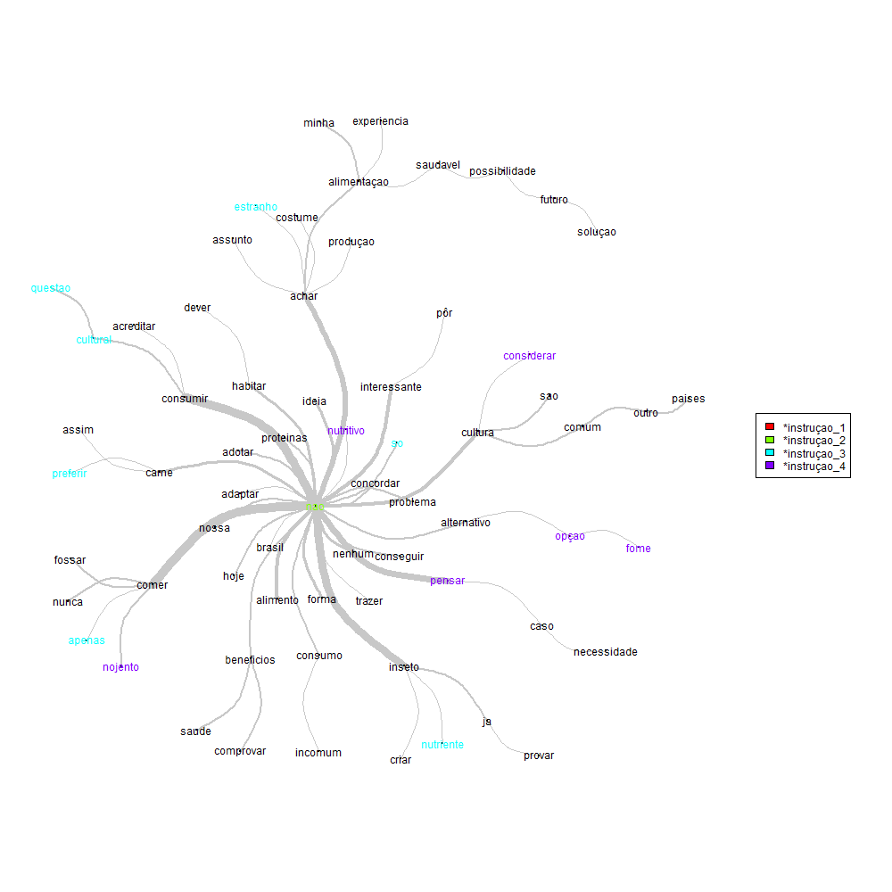
Figura 1 – Árvore de similitude referente à questão “o que você pensa sobre consumir insetos”, grau de instrução como variável independente.
Quando a variável independente gênero é escolhida para a análise das declarações acerca do que pensam sobre o ato de consumir insetos, verifica-se na figura 2, que a relação mais forte de similitude com o eixo organizador da percepção dos respondentes foi representada pela expressão “estranho”, dita repetidamente pelo gênero feminino. Não houve expressões significativas para o gênero masculino. Assim como nos estudos em bases de dados secundárias realizados em países ocidentais, não há como afirmar alguma diferença da neofobia em relação ao consumo de insetos entre os gêneros de nossa amostra, pelo menos nessa primeira análise. Outros resultados mais interessantes aparecerão nos tratamentos das duas outras questões abertas do questionário apresentadas na sequência.
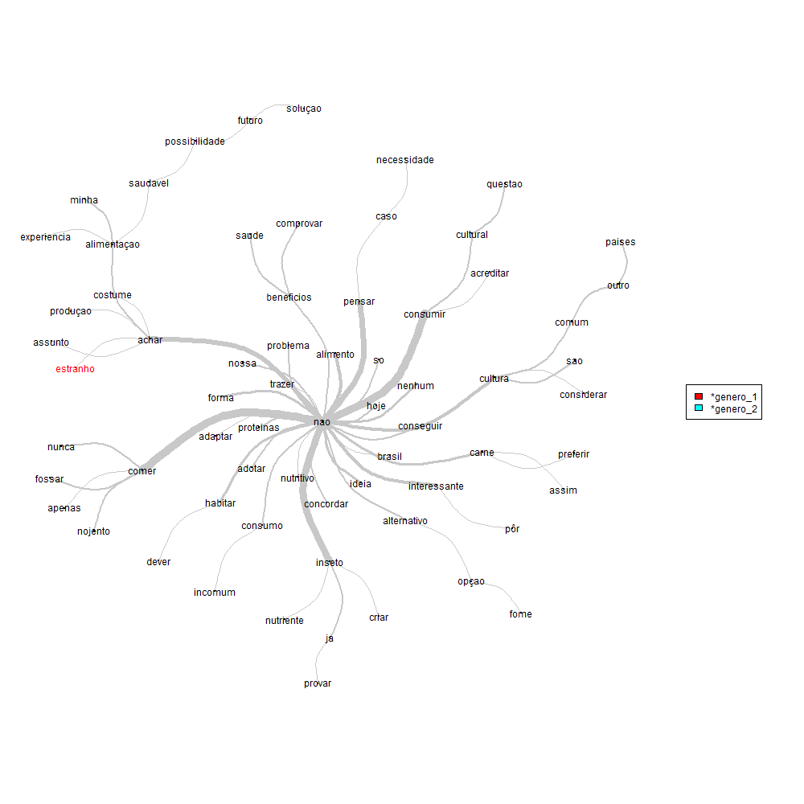
Figura 2 – Árvore de similitude referente à questão “o que você pensa sobre consumir insetos”, gênero como variável independente.
Em um segundo momento das entrevistas individuais, outra pergunta lhes foi feita. Considerando-se a hipótese de que eles aceitariam ingerir insetos, pelo menos para viver a experiência, os mesmos foram instigados a pensar sobre os modos de consumo e de preparo do animal, além das partes do corpo que aceitariam ingerir. Novamente, as figuras 3 e 4, apresentadas a seguir têm as variáveis grau de escolaridade e gênero como variáveis independentes que interessam à nossa análise.
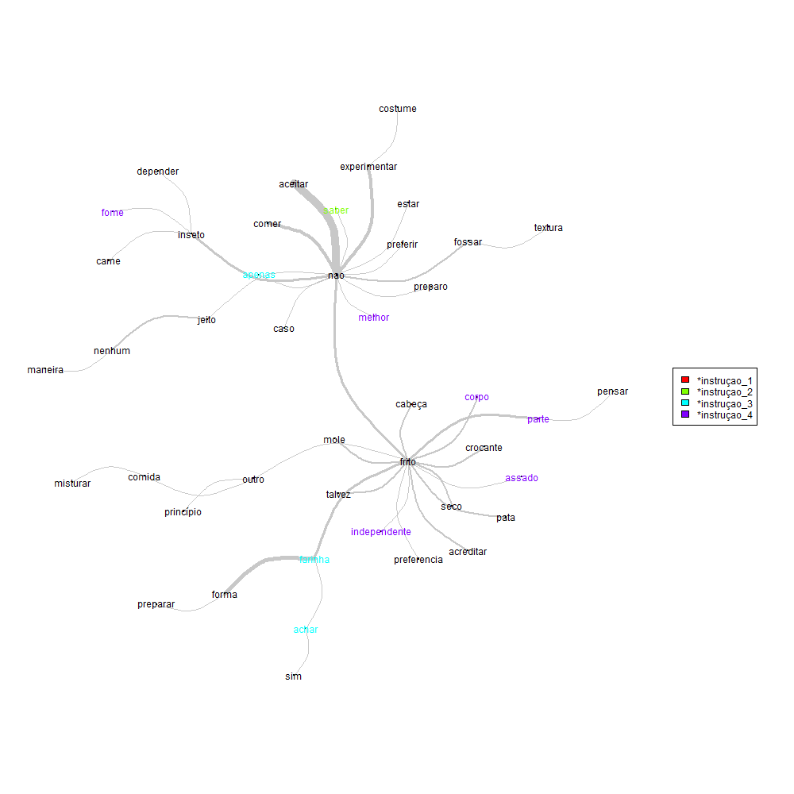
Figura 3 – Árvore de similitude referente à questão “como você aceitaria experimentar um inseto, quais as partes do corpo, modos de preparo e de cozimentos”, tendo o grau de instrução como variável independente.
O modo em que os elementos responsáveis pela organização das representações, normas ou maneiras dos respondentes pensarem sobre as partes do corpo que poderiam ingerir, sobre os modos de cozimento e de preparo do animal, aparecem na figura, que ganha um outro elemento organizador. Além do elemento “não” continuar a ter um papel importante na representação do inseto como comida, essa atitude de repulsa ao pensar sobre as partes do corpo e os modos de preparo do inseto para uma experiência de consumo apresenta conexão com a impossibilidade de aceitar pensar sobre as partes, a textura e o preparo do animal. Por outro lado, o elemento “frito” aparece, tendo uma função interessante no arranjo da representação mencionada. Quando as pessoas entrevistadas foram questionadas sobre as partes do corpo e os modos de preparo não houve consenso em negar completamente o consumo, uma vez que a maioria repetiu mais vezes que se o animal lhes for apresentado “frito” a experiência de consumo pode acontecer. No que concerne às partes do corpo, elementos como “cabeça”, “pata” e o próprio “corpo” aparecem em conexidade ao elemento organizador “frito”. Os entrevistados se referem à essas partes como sendo difíceis de incorporar, se a textura for “mole” a preferência é que “sejam misturados à comida”. Quanto aos modos de preparo, percebe-se que aparecem como mais representativas as palavras “farinha”, “assado”, “crocante” e “seco”.
Ainda em relação à figura 3, dentre os indivíduos que declararam o maior grau de instrução, pode-se visualizar uma tendência menos neofóbica em relação aos demais, uma vez que as co-ocorrências entre as palavras que organizam o elemento central “frito” foi melhor caracterizadas nas suas falas.
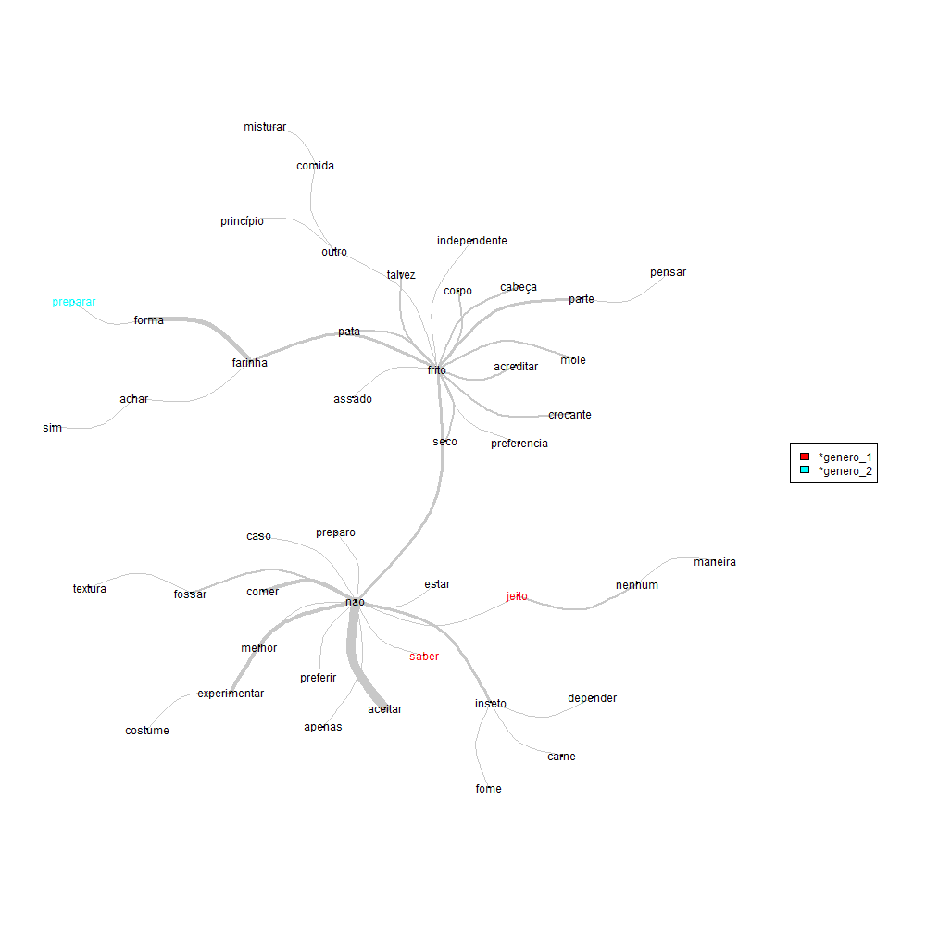
Figura 4 – Árvore de similitude referente à questão “como você aceitaria experimentar um inseto, quais as partes do corpo, modos de preparo e de cozimentos”, tendo o gênero como variável independente.
Analisando-se a figura 4, observa-se uma atitude mais neofóbica do gênero feminino em relação ao masculino quando questionados sobre as partes do corpo que comeriam e os modos de apresentação do animal para o consumo. Em vermelho, “saber” e “jeito” aparecem como as expressões que mais representaram a fala feminina sobre essa questão. Arestas do elemento “não” ambas as palavras parecem indicar uma atitude negativa até mesmo sobre a falta de interesse em saber como o jeito que poderiam ser preparados ou servidos. Já o gênero masculino, disse de modo mais importante que a média das outras palavras mencionadas a expressão “preparar”, o que poderia corroborar com outros estudos ocidentais mencionados em materiais e métodos que constataram o modo de pensar masculino mais preocupado em manter tradições, receitas e menos interessados em identificar nos alimentos tradicionais muitas inovações.
Por fim, pretendendo-se captar nas falas dos entrevistados suas emoções em relação ao que sentiram quando se imaginaram consumindo um inseto, foi-lhes demandado citar três palavras que melhor as representariam (ver figuras 5 e 6).
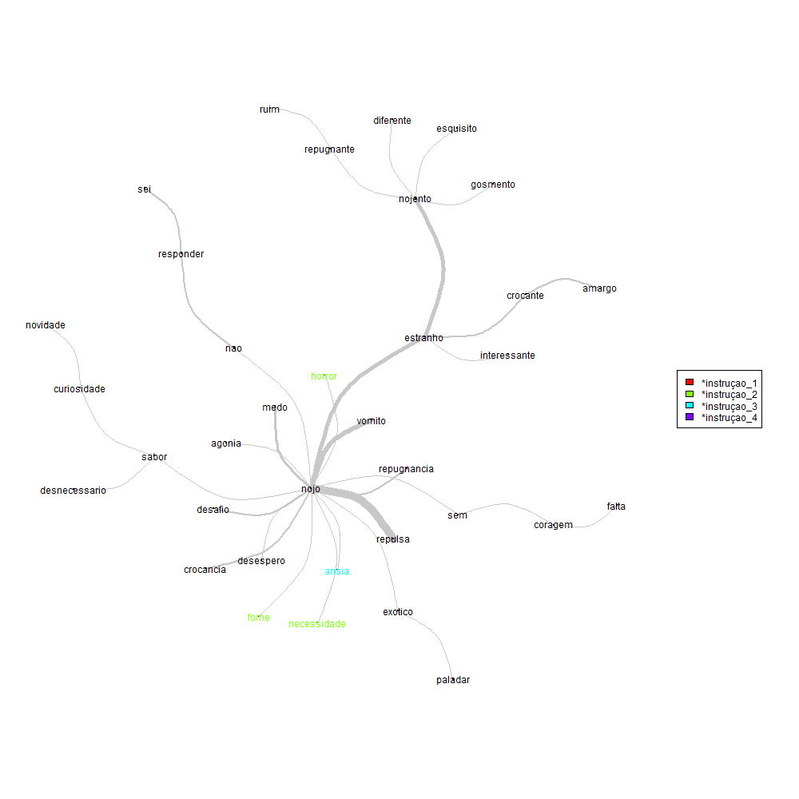
Figura 5 - Árvore de similitude referente à questão “cite palavras que melhor representam as emoções que sentiu ao pensar sobre a incorporação dos insetos”, tendo o grau de formação como variável independente.
O eixo da representação das emoções foi organizado em torno da expressão “nojo”. Ligadas ao eixo, percebe-se arestas significativas como “vômito, repulsa, estranho, nojento e medo”, corroborando ao que explicou Fischler (1995) sobre a necessidade e a dificuldade dos onívoros em inovar sua alimentação. Arestas menos representativas em hachura, podem até ilustrar a fala do autor sobre o paradoxo do onívoro, que gera ansiedade alimentar, através das expressões “desafio, desespero e agonia”. Contudo, também como Fischler (1995) explicou, há níveis de neofobia distintos gerados pela necessidade em variar a comida. Assim, constata-se no grupo estudado repetições de expressões que poderiam indicar um nível de neofobia menos intenso, mas não tão representativo da amostra, quando aparecem as expressões “curiosidade, novidade e interessante”.
Desta vez, os indivíduos que declararam os níveis intermediários de escolaridade se destacaram quanto ao maior nível de neofobia alimentar através das arestas “horror, fome, necessidade e ânsia”. Fortalecem-se relações de atitudes bastantes negativas em relação às emoções do grupo quanto ao pensamento sobre a incorporação de um inseto.
Quanto à análise da árvore formada, tendo como variável independente o gênero, outras observações podem ser realizadas. Enquanto que para a mulheres, de modo significativamente mais importante do que para os homens, o sentimento mais saliente relacionado ao eixo estruturante da representação foi a expressão “nojento”, para os homens, a emoção sobressalente é destacada pela palavra “desnecessário”.
Como não há consenso na literatura ocidental internacional acerca da ocorrência de atitudes mais ou menos neofóbicas manifestadas entre os gêneros, concluindo-se a fase de análise dos dados, torna-se difícil para este estudo buscar explicações teóricas para os resultados encontrados.
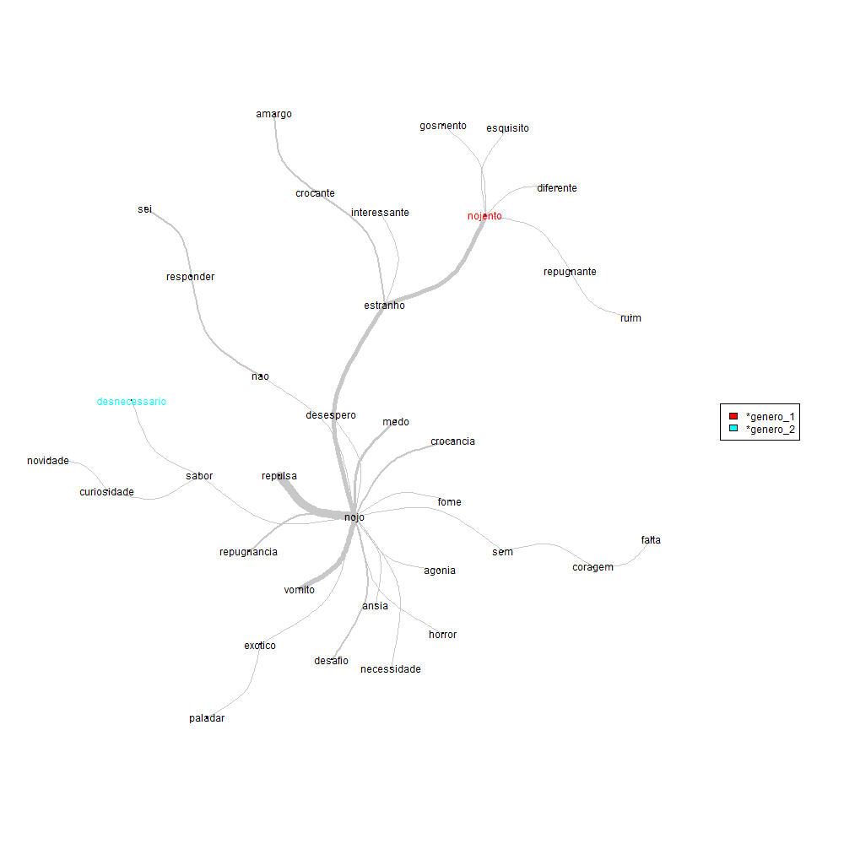
Figura 6 - Árvore de similitude referente à questão “cite palavras que melhor representam as emoções que sentiu ao pensar sobre a incorporação dos insetos”, tendo o gênero como variável independente.
Conclui-se, no entanto, que a função simbólica e comunicativa da comida foi exposta nas percepções do grupo social estudado. Os significados do inseto, pensado como animal e alimento, apareceram nas evocações dos indivíduos quase nada relacionado ao seu valor nutritivo. A caracterização e o sentido simbólico que o animal tem para o grupo estudado representaram mais suas as crenças e atitudes, aparecendo nos eixos organizadores de suas representações. É por isso que, conforme anteriormente citado, compreende-se que nem tudo que tem potencial para ser considerado comida será ingerido por determinadas culturas. Justifica-se, desta forma, a necessidade identificada neste trabalho de dialogar com outros campos teóricos quando o interesse da investigação é sobre um comportamento de consumo específico, o alimentar.
- CONSIDERAÇÕES FINAIS
Compreendeu-se que as principais razões que fazem com que a amostra estudada não atribua o status de alimento ao inseto é a sua dificuldade em caracterizá-lo como um alimento. Através das análises de similitude, o cálculo das ligações mais fortes do elemento organizador das representações com outras expressões, permitiu-nos compreender quais foram as percepções manifestadas de modo mais significativo por subgrupos, comparando-se com a amostra total do estudo. As opiniões ou expressões mais marcantes foram “não” e “nojo”. Dessa forma, aos agentes do poder público e privado, interessados na produção e comercialização dos insetos como fontes de proteínas para humanos, não bastará apenas descrever às pessoas os benefícios tangíveis dessa criação (por exemplo, animais ricos em proteínas e minerais, produção sustentável, pegada hídrica reduzida comparada à produção de gado de corte), mas sobretudo compreender que para serem consumidos os alimentos devem transpassar a barreira do corpo. Mais uma vez, para serem consumidos os alimentos devem ser bons para comer e para pensar.
BIBLIOGRAFIA
Aurier, P, Sirieix, L. Le marketing des produits agroalimentaires. Paris: Dunod, 3a edição. 2009.
Birch, D; Lawley, M. 2014. The influence of food involvement on fish consumption: An Australian case study. In: Academy of Marketing Conference, Marketing Dimensions: People, places and spaces. 2014.
Camargo, B.V, Justo AM. IRAMUTEQ: um software gratuito para análise de dados textuais. Temas em Psicologia. 2013. 21(2): 513-518.
Costa-Neto, E. M. Insects as human food: na overview. Amazônica-Revista de Antropologia. 2014;5(3):562-582.
Chunyan, X; Bagozzi, R. P. O. P. Cognitive, emotional, and sociocultural processes in consumption. Psychology & Marketing. 2013; 1(30): 12-25.
Douglas, M. Pureza e perigo. São Paulo: Editora Perspectiva. 1976. 215 p.
Fischler, C. El (h)ominívoro: el gusto, la cocina y el cuerpo. Barcelona: Anagrama, 1995.
Food and Agriculture Organization of the United Nations FAO. Edible Insects: a solution for food and feed security; 2013. Disponível em: http://www.fao.org/forestry/edibleinsects/en/. Acessado em 13 de março de 2015.
Frank, R. A; Klaauw, N. V. D. The contribution of chemosensory factors to individual differences in reported food preferences. Appetite. 1994. 22(2): 101-123.
Goulart, G. S; Cheung-Lucchese, T. Alimentos inovadores: comportamentos neofóbicos e desafios para as indústrias do setor. Gestão & Produção. 2014. 21(3): 491-502.
Lambert, J. L; Batalha, M.O; Sproesser, R.L; Lago, A.S; Lucchese, T. As principais evoluções dos comportamentos alimentares: o caso da França. 2005. 18(5): 577-591
Lévi-Strauss, C. O cru e o cozido. São Paulo, Mitológicas, Cosac Naify, 442 p. 2004.
Maciel, M. E, Castro, H. C. A comida boa para pensar: sobre práticas, gostos e sistemas alimentares a partir de um olhar socioantropológico. Demetra. 2013.8(Supl.1): 321-328.
Malhotra, N. K. Pesquisa de Marketing: uma orientação aplicada. Porto Alegre: Editora Bookman. 2001.
Mattar, J. Metodologia científica na era da informática. 2008. Saraiva.
Meiselman, H; King, S; Gillette, M. The demographics of neophobia in a large commercial US sample. Food Quality and Preference. 2010. 21(7).
Mooney, K. M; Walbourn, L. When college students reject food: not just a matter of taste. Appetite. 2001. 36(1): 41-50.
Nordin, S. Gender differences in factors affecting rejection of food in healthy young Swedish adults. Appetite. 2004. 43(3): 295-301.14. Langdon, E. J, Wiik, F. B. Antropologia, saúde e doença: uma introdução ao conceito de cultura aplicado às ciências da saúde. Revista latino-americana de enfermagem. 2010. 18(3): 459-66.
Poulain, J. P. Sociologias da alimentação: os comedores e o espaço social alimentar. Florianópolis: UFSC; 2004. 311 p.
Raude, J; Fischler, C. Food Risks and Scares. The Wiley Blackwell Encyclopedia of Health, Illness, Behavior, and Society. 2014.
Rick, B; Marshall, D. W. The construct of food involvement in behavioral research: scale development and validation. Appetite. 2003; 3 (40): 235-244.
Sanjuán-López, A; Philippidis, G; Resanoezcaray, H. How useful is acceptability to explain economic value? An application on the introduction of innovative saffron products into commercial markets. Food Quality and Preference. 2011. 22(3): 255-263.
Verbeke, W. Profiling consumers who are ready to adopt insects as a meat substitute in a Western society. Food Quality and Preference. 2015; 1(39):147-155.
Wachelke, J. F. R. Efeitos de instruções de questões abertas na ativação de elementos de representações sociais. Dissertação defendida no Departamento de Psicologia UFSC. 2007.
Woortmann K. Quente, frio e reimoso: alimentos, corpo humano e pessoas. Caderno Espaço Feminino. 2009. 19(1)
Yamamoto, M. E; Lopes, F. A. A evolução do comportamento alimentar: selecionando o que comer. FAPERN. 2006. 4(1): 21-24.

